Прибор.
Добрый день.
Материал получился большой, не стал "засорять" форум, выложил его в отдельный Doc.

1). Задача получается немножко "наоборот". Имеется готовый, много лет успешно эксплуатируемый
прибамбас, состоящий из генератора и анализатора спектра (оба USB).
Выглядит это так:
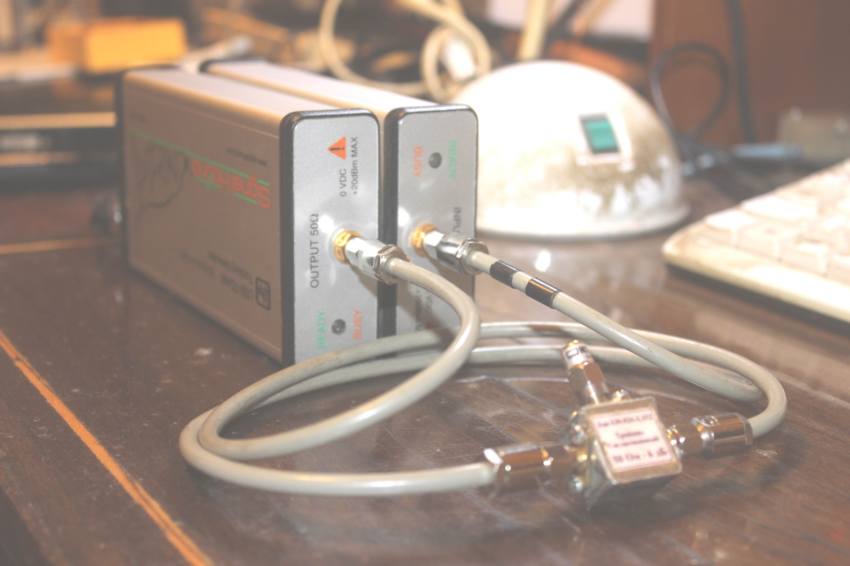

Из него получается целая куча всяких прибов, таких как например: просто измерительный
приёмник / анализатор спектра, просто "голый" (без модуляций) генератор, просто генератор с кучей
модуляций (АМ, ФМ, IQ, куча цифровых, и т.д), в том числе и "твип-генератор", который линейно,
в течении задаваемого времени умеет "твипать" по частоте полосой по 200 кГц. Количество таких
"твипаний" - сколько хош. Т.е. можем весь диапазон (0,1 Гц - 12,4 ГГц) просто пройтись кучей таких
"пакетиков". Соответственно можем получить большую кучу значений "Частота-Напряжение"
(на 50-ти Ом-ах).

2). Имея большую кучу таких значений можем использовать их как-хош, и рисовать
графики какие-хош. Что успешно и рисуется / используется, благо к этим прибамбасам даётся
обширнейшее API (причём бесплатно). Имеющиеся "В придачу" проги от производителя -
- мягко говоря Г-но (да ещё и на Буржуйском языке). Поковырявшись вдоволь с кодингом,
пришёл к выводу, что самый лучший вариант именно для этой задачи выглядит так:

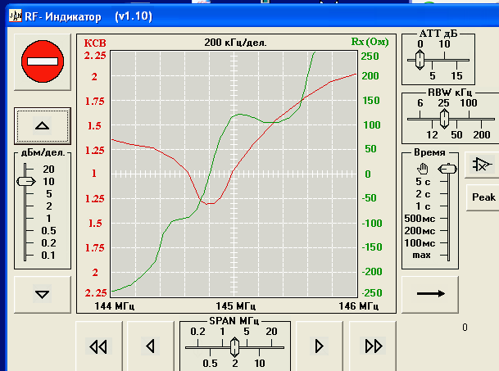

Так и сделал, так и работаю. Знаю кучу других шкал (да хоть - круглую, Вольпетра), много спорили
с "чуваками" (до слюней у рта), никто никому ничего не доказал, кто на какую хочет, на такую и
глазеет, я люблю именно эту шкалу. Единственное с чем согласился - возможно имеет смысл "растянуть"
экран по горизонтали (не в этом суть, как хош - так и рисуй). Ещё я хронически ненавижу всяческие
"украшательства" (типа объёмные графики, бликующие "стёклышки" и т.д, только компы обгружать),
поэтому все мои картинки исключительно "плоские до безобразия".

Как Вы думаете: Найдём мы такую шкалу, а тем более такой прибор на Буржуйском сайте, да ещё
и за Дёньги ?
Поэтому НЕ стоит "не подумав" куда-то кого-то там "отправлять"...
Нам ведь надо как всегда: "Такую-же, но с Перламутровыми пуговицами. Будем искать"...
Ближайший прибамбас, который я видел живьём - это Антенный Анализатор. Но там КСВ-шкала
почему-то "зазеркалена", не уйдёт красная линия ниже значения "1", вернётся обратно вверх.
А как я должен догадываться, активное сопротивление "неизвестного ящика" меньше 50 Ом,
или больше ???

Как вы думаете: Мне нужен некий мифический "Программист" для постройки некоего "Чёрного
ящика" ?
Где вы видели т.н. "Программистов", мне что-то за всю мою никчёмную жизнь так ни один живьём
и не попался (да в Нете есть, с ними и спорим "до посинения"), который мог бы взять и от начала
до конца что-то родить (заостряю внимание: именно от начала и до конца), а не "посшибать" макушки
у какой-нибудь 1С, прийти разрисоваться, затребовать бабла немеренно, а реально збацать лишь
"тонкую настройку".Запросишь:
- А ну-кась реалец, писаника мне "Лёгкий модуль" для быстренькой связи моего магазина
с моим-же сайтом... А в ответ - тишина, начинается какой-то Бред по поводу Word-Press-ов, и прочей
чуши (и опять за мои же дёньги, мать ёё). У тебя-же перед мордой лежат все исходники 1С (а по другому
там и быть не может), и тебе будут выданы "концы" от сайта: Впёрёд Орёл...
Поэтому ещё раз: НЕ стоит "не подумав" рассказывать про каких-то там...
Я же не задавал вопрос: Кого мне нанять для постройки "Чёрного ящика", программиста, или
ритуального плотника (хотя и тот и этот строят "Чёрные ящики").
Лучше посоветуй ПВП (Пойти Выпить Пивка).

3). Мультисим.
В общем-то я давненько пользуюсь этой хренью, в общем-то она частенько сбоит / врёт и т.д. Что-то она
смотрю не очень любит всяческие например мостовые схемы (с кирхгофом не дружит штоль, иль это
я не очнь дружу с оставшимися тремя извилинами), но косяки скочут постоянно. Так-же нифига она точно
не воспроизводит "тонко настроенные" схемы (ну не в этом суть). Итак:
Ближайшая схема "Моего Прибамбаса" в Мультисиме:
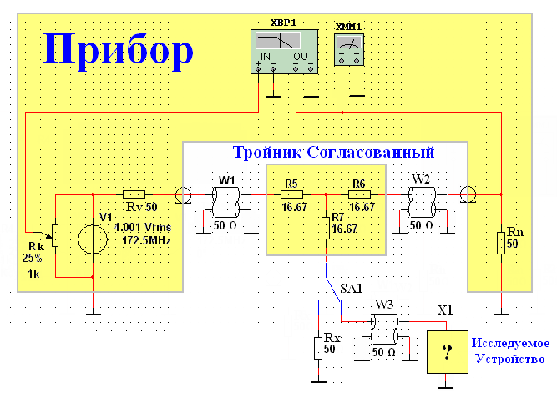

V1 - Тот самый Чудо-Генератор. Т.к. Ачехометр XBP1 (который плоттер Боде) сам умеет "разговаривать"
с генератором V1, то какая на оном выставлена частота - наплевать. Напряжение 4,001 V задано
не случайно, это чтобы при согласованной нагрузке на вольтметре XMM1 напряжение было 1,00 V,
что соответствует КСВ = 1 (так проще "вручную" КСВ посчитать). В реальном приборе его
конечно же нет.

*** Кстати, а какая разница синтезировать мы будем сигнал, или генерировать, в чём разница ?
Не стоит применять ВВС (Вочень Вумные Слова)

Rk - Задаёт напряжение опорного уровня (для данной схемы - 0 дБм), для реального прибора - наплевать,
в нём вообще нет такого элемента. Там "Ноль" задаётся цифровым методом при калибровке.
Калибровка представляет собой навёртывание 50-ти Ом-ной нагузки, (на схеме это Rx) и нажимание
соответствующей кнопочки в программе. Возможна также калибровка по трём "линиям" 50 Ом,
0 Ом (КЗ), и "Много Ом" (отсутствует нагрузка), надобность в двух последних - сомнительна.
Тройники могут быть разных конструкций, на разные "развязки", а может и вообще такового
не быть (в этом случае Rk нужно подвинуть на 33%).
Rv - Является выходным сопротивлением генератора. В Мультисим его надобность - сомнительна.
Rn - Входное сопротивление анализатора спектра. В Мультисиме оно тоже надо, пусть будет.
W1, W2 - Коаксиальные кабели соединяющие прибамбас с тройником (видны на фотке). Иногда
конструкция "Исследуемого устройства" позволяет обойтись без них, а иногда - фиг вам.
W3 - Кабель соединения с "Исследуемым устройством". Иногда есть возможность измерить без него,
иногда нет (наглухо вклееный кабель в антенную "шайбу", которая в свою очередь наглухо
прикручена к крыше), вот и попробуй, порюгулюй таку антенну.

4). Теперь собственно, где я "нажал стоп-кран" (то бишь вошёл в ступор):
Можно конечно попробовать собрать сие устройство "на радиодеталях" исключительно
в Мультисиме (что и сделано), но где взять "мой любимый экран" - непонятно.
Недорубаю также (надеюсь пока), как работает например штатный вольтметр, при замере
чего-то полсекунды думает, почему меня и натолкнуло на мысль, что надо делать "ступенчатое"
изменение частоты. Реальный прибор плавно "плывёт" по частоте (типа ГУН, работающий
от "пилы"), а анализёр прекрасно успевает "набить" мне массив хош 32-битных, хош 64-бит
данных. Правда он всегда дважды проходится по 200-кГц "полосочке". Зеркальные каналы "бьёт".
Видимо всё-таки лучше собрать его в SPACE-модели (недорубаю пока, возможно ли это),
или в МатКаде, МатЛабе (тоже, горожу то, не заю что). Ну или в ЛабВее, насколько я туда
"залез", видимо он для этого явно и рождён, осталось только совсем малясь - выяснить, как же
энто сделать.
Возможно, я, конечно зашёл не на тот форум, всё-таки мультисим, это не ЛабВей, но вдруг...
Ведь совершенно без разницы, как будет устроен прибор, лишь-бы выдавал - то что надо.
Когда-то давно (в 90-е годы) мне попадались языки программирования в виде "картинок", я
их тогда посчитал детскими (в общем то они такими и были). Никак не ожидал встретить
такой "детский сад" в ЛабВее. Мне привычны "классические" языки. Прекрасно понимаю,
что в картиночных языках должны быть возможности "спрыгивания" на нормальные языки
(например через DLL), как и "в обратную" сторону (например OLE), но тока это всё нать
опять изучать. А пока я не дорублю даже:

Как же мне создать (а точнее поключить) к Мультисиму например Виртуальный Прибор
под названием "Лампочка" ???

Буду благодарен, если кто "Тыкнет Носой"...
(Что-то книжек на эту тему пока мало накопал).

PS: Вообще меня "подвигло" нарисовать прибор в Мультисиме удивительная схожесть поведения при
измерениях реального и "нарисованного" прибамбасов, чего не скажешь о схемах на транзисторах,
тиристорах и т.д...

Всех с Новым Годом !!!

